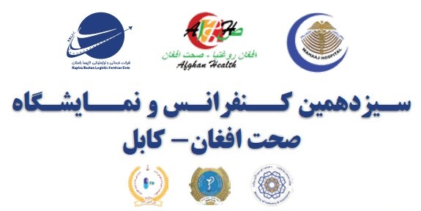

تاریخ ..... / ..... / .......

|  |  |  |  |  |  |  |  |  |  |  |  |
| --- | --- | --- | --- | --- | --- | --- | --- | --- | --- | --- | --- |
| **فورم اشتراك** | | | | | | | | | | | |
| **اسم اداره** |  | | | **اسم ريس اداره** | | | |  | | |
| **شماره واتسپ** |  | | | | | | | | | |
| **اسم غرفه دار** |  | | **شماره غرفه** | | | | | |  | |
| **سکتور فعالیت** | **󠄅**کنفرانس ها ادویه یونانیشفاخانه هاپوهنتون های طبی  **󠄅**توریزیم صحت وسایل بهداشتیلوازم تجهیزات طبیآرایشیغذا | | | | | | | | | |
| **ادرس دفتر** |  | | | | | | | | | |
| **شماره تماس اداره** |  | | | | | | | | | |
| **لیمیل ادرس** |  | | | | | | | | | |
| **ویب سایت** |  | | | | | | | | | |
| **نوعیت غرفه** | | **اندازه غرفه** | | | **قیمت فی متر مربع** | | **مجموعه پول** | | |
|  | |  | | |  | |  | | |
| **مبلغ رسید شده** |  | | | | **متباقی** |  | | | | |
| **اینجانب : .............................................. تصدیق مینمایم که معلومات این فورم صحت و تکمیل میباشد** | | | | | | | | | | | |

**نوت:**

در هنگام تسلیم گیری فورم فوتوکاپی تذکره و فوتوکاپی جواز الزامی میباشد

تحویلی پول به طور نقدی لازمی میباشد

مهر و امضاء مهر و امضاء مهر و امضاء

اشتراک کننده شفاخانه وهاج کاپیسا باستان

Wahaajhospital@yahoo.com / [kapisabastan321@gmail.com](mailto:kapisabastan321@gmail.com)

+93 766 90 90 70 / +93 786 22 43 73 / +93 788 87 88 14 / +93 799 32 83 17

**شرکت کاپیسا باستان** چهاراهی گل سرخ، قیصار مارکیت، منزل پنجم - **شفاخانه وهاج** کارته پروان، مقابل سفارت پاکستان، کابل-افغانستان